如何添加美术字体到ps中：
从网上下载美术字体。
复制-粘贴到—window系统的字体文件夹。（控制面板---字体）

利用ps制作网页标题图以及透明标题
- 准备一张图片，要在上面制作美术文字。
- 在ps中打开该图片。
- 在工具箱中使用文字工具，设置文字大小，颜色，输入文字，同时在图层面板生成了一个文字图层。
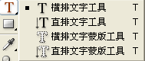
文字变形
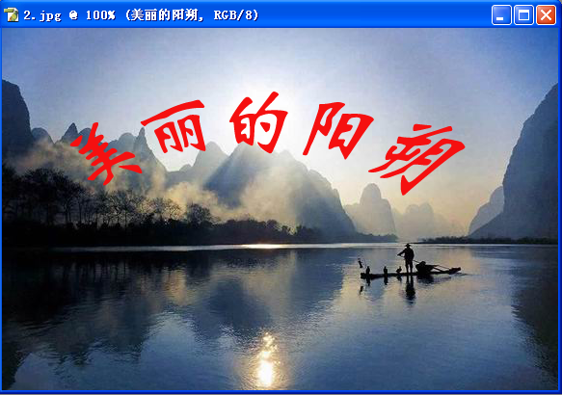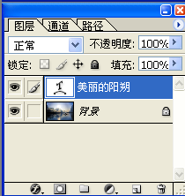

- 选中文字图层，图层—图层样式，设置：投影、内发光、外发光等等。
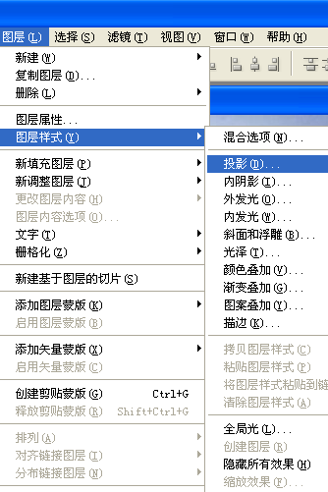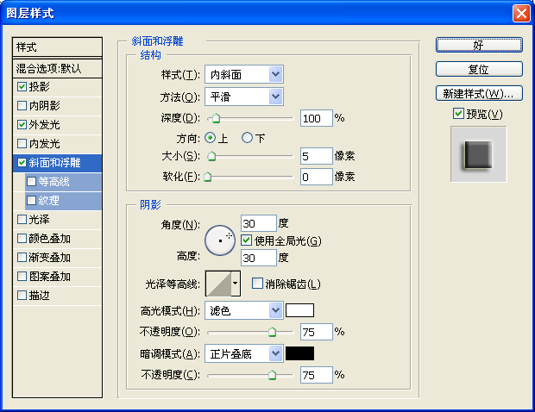
- 在图层面板中设置混合模式。（设置文字与下面土层的混合交融）
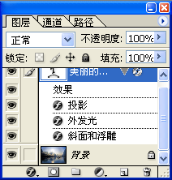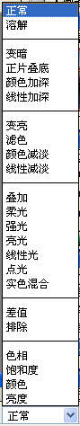

- 按照网页需要裁剪图像：利用工具箱的矩形选框工具，创建一个选区，图像菜单---裁剪
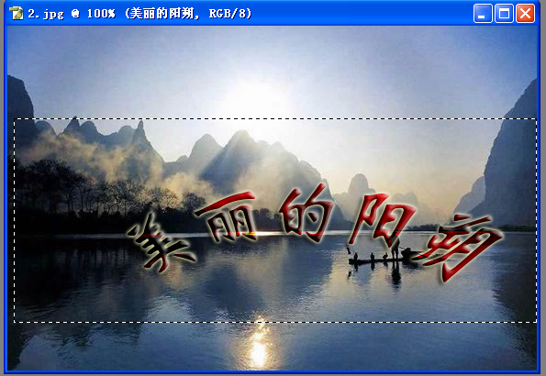
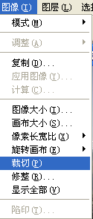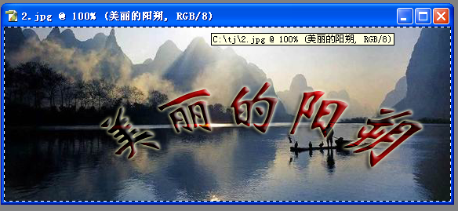
- 保存文档：文件---存储为web格式：
- 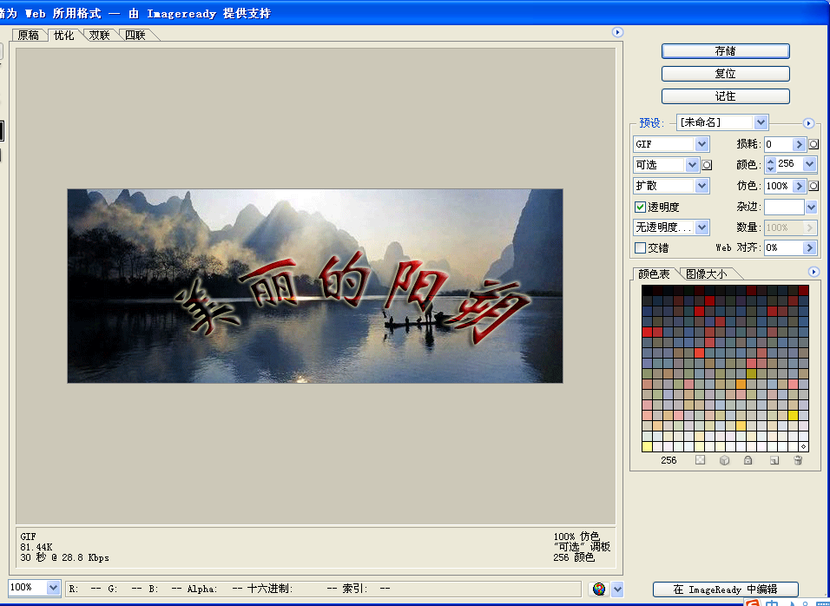
- 参数说明：要控制生成图片文件的大小。
- gif格式是允许透明背景
- 颜色：颜色数量越多文件越大，但我们的宗旨是不影响图片质量情况下尽量使得文件最小。

制作透明背景的标题：
      - 新建文件：宽度与高度为600*600，背景：透明
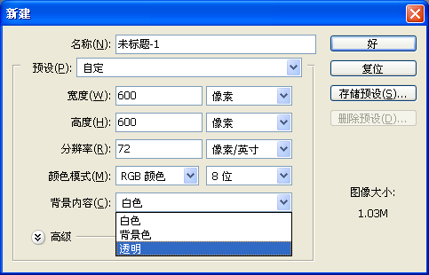
      - 文字工具输入内容
      - 替文字土层添加样式，增加立体感。
      - 选中该文字图层—图层菜单—栅格化：文字栅格化后再也不能修改）
      - 按住CTRL+鼠标点击“文字图层”中的缩图，选中图层中的像素。
      - 工具箱中选择“渐变工具”，点击“编辑渐变”按钮，选择一个渐变颜色，然后用鼠标在文字选区中拉过，拉动的方向为渐变的方向。
      - 图像〉裁剪
      - 后面步骤与上面相同。保存时选择gif文件类型。

